KEINDAHAN RITUAL BUBUR SURA PADA
BULAN MUHARRAM DI PATTANI, THAILAND SELATAN
Afnanee Panae¹, Dr. Suryadi, M.Hum.² , Dr. Redyanto Noor, M. Hum.³
Program Studi Ilmu Perpustakaan, Fakultas Ilmu Budaya, Universitas Diponegoro,
Jl. Prof. Soedarto, SH, Kampus Undip Tembalang, Semarang, IndonesiaEmail:
Korespondensi: afnanee6067@gmail.com

Abstract
Conducted by the Pattani community, Southern Thailand in every year. This ritual is a legacy from the ancestors of the Pattani people, Southern Thailand. This ritual aims to welcome the new year of Islam. This paper aims to examine the relatiobship between belief in Ashura and the myths and beliefs of the local community as well as to see the empirical ritual procession of the local community.Pattani Province, Southern Thailand is a province of mixed religions. The total population in Pattani is 95% Muslim. Thus in Pattani Province held a Bubur Sura event in the month of Muharram following the Islamic celender (Hijriah). Pattani province was chosen as a place to take research through literature studies to strengthen its explanation of myths and rituals. The Bubur Sura ritual is performed as afrom of trust, joyous and honor for its history. This ritual is performed differently in each province and every place. Some of these rituals are carried out only with the family and some are carried out in general with the provincial or specifically in certain districts. Basically, this ritual has the same essence, namely a ceremony of honor to history, the happiness of society, and unity among the people.

Keywords: Bubur Sura Rituals, Myths, Beliefs

Abstrak
Ritual Bubur Sura merupakan tradisi yang dilakukan oleh masyarakat Pattani, Thailand Selatan pada setiap tahun. Ritual tersebut merupakan warisan dari leluhur masyarakat Pattani, Thailand Selatan. Ritual ini bertujuan untuk menyambut hatun baru Islam. Tulisan ini bertujuan untuk mengetahui hubungan antara kepercayaan pada hari Asyura dengan mitos dan kepercayaan masyarakat setempat serta mengetahui prosesi ritual yang baik dan benar berdasarkan fakta empiris masyarakat setempat.
Provinsi Pattani, Thailand Selatan merupakan provinsi yang bercampuran agama. Penduduk keseluruhan di Pattani adalah beragama Islam 95%. Dengan demikian di Provinsi Pattani mengadakan acara Bubur Sura pada bulan Muharram mengikut kalender Islam (Hijriah) pada setiap tahun. Maka Provinsi Pattani dipilih sebagai tempat pengambilan data untuk penelitian melalui studi pustaka untuk menguatkan pemaparannya tentang mitos dan ritual. Ritual Bubur Sura dilakukan sebagai bentuk kepercayaan, kegembiraan dan kehormatan terhadap sejarahnya. Ritual ini dilakukan secara berbeda di setiap provinsi dan setiap tempat. Ritual ini ada yang dilakukan hanya dengan keluarga dan ada yang dilakukan secara umum dengan pihak provinsi atau khusus pada kabupaten tertentu. Ritual ini pada dasarnya memiliki esensi yang sama yaitu acara kehormatan terhadap sejarah, kegembiraan masyarakat, dan bersatu-padu antara masyarakatnya.

Kata Kunci: Ritual Bubur Sura, Mitos, Kepercayaan

- Pendahuluan
Tradisi Bubur Sura atau ‘Asyura’ adalah tradisi sejarah yang telah diturunkan sejak zaman leluhur dan merupakan tradisi lokal Muslim Thailand. Kata ‘Asyura’ adalah bahasa Arab, yang berarti pencampuran atau penggabungan adalah membawa banyak hal untuk dimakan. Ada banyak bahan dan banyak jenis, baik mencurigakan dan manis, biasanya tradisi ‘Asyura’ada pada bulan November setiap tahun atau pada tanggal 10 bulan Muharram, bulan pertama mengikut kalender Islam. Tradisi ‘Asyura’ kurang dikenali oleh remaja sekarang, oleh karena remaja sekarang kurang suka dengan makanan pada zaman dahulu, oleh karena salah satu sarapan makanan modern. Dengan sebab inilah hampir setiap kabupaten di Patani (Pattani, Yala, dan Narathiwat), Thailand Selatan mengadakan ritual ‘Asyura’, agar bahwa tradisi ‘Asyura’ dapat dikenali oleh remaja sekarang dan bisa mencoba makanan yang sudah dikenali pada zaman nabi Nuh As. Tradisi ‘Asyura’ adalah salah satu penyebab dari banjir seluruh dunia pada zaman Nabi Nuh As. Pada waktu banjir itu dapat ambil apa saja yang bisa diambil naik atas kapal yang di sedia oleh Nabi Nuh As. Dengan sebab inilah yang membuat ada makanan yang bernama Bubur Sura hingga sekarang.
Dengan demikian Bubur Sura adalah makanan yang sudah ada pada zaman dahulu dan masih ada hingga sekarang. Bubur Sura ada beberapa bahan yang berubah, oleh karena perubahan zaman dan perubahan pemikirannya, tetapi yang masih tetap adalah tradisi Bubur Sura pada bulan Muharram. Dengan demikian tradisi ritual Bubur Sura harus mengekalkan hingga selamanya supaya dapat dikenali dan diketahui oleh remaja yang akan datang. Pattani adalah salah satu penduduknya mayoritas Islam, jadi tradisi Bubur Sura masih kekal hingga sekarang. Tradisi Bubur Sura bukan hanya untuk orang Islam tetapi bisa juga digabungkan oleh orang Buddha atau agama lain. Ttadisi Bubur Sura di Pattani yang sangat menarik adalah kesatuan berbagai agama yang ada di Pattani. Kesatuan berbagai agama di Pattani dapat dilihat ketika ada acara pertandingan membuat Bubur Sura. Ketika pertandingan itu dapat melitahat semua orang bersatu-padu dan saling tolong-menolong. Inilah yang membuat keunikan yang ada dalam tradisi Bubur Sura yang sangat jelas dan sangat menarik.
Penulis pernah ikut tradisi ‘Asyura’ di Pattani. Pattani adalah tempat lahir penulis yang ada tradisi ‘Asyura’ untuk membuat Bubur Sura seperti yang akan dikaji. Oleh karena di Pattani ada penduduk mayoritas Islam, maka mengadakan tradisi ‘Asyura’ dengan membuat Bubur Sura pada bulan Muharram setiap tahun. Dengan pengalaman penulis pernah ikut acara tradisi ‘Asyura’ di kawasan kabupaten dan di daerah penulis sendiri, ‘Asyura’ adalah salah satu tradisi yang terkenal oleh masyarakat Pattani, Thailand Selatan dan tradisi Bubur Sura adalah salah satu tradisi untuk menyatukan masyarakatnya.
- Tujuan Penelitian
Tujuan penelitian ini adalah untuk mengetahui bagaimana hubungan mitos atau kepercayaan masyarakat Pattani, Thailand Selatan terhadap tradisi ‘Asyura’ dan bagaimana proses ritual dilakukan secara baik.
- Metode Penelitian
Metode berarti cara yang di gunakan oleh seorang penelitian di dalam usaha memecahkan masalah yang diteliti. Oleh sebab penelitian merupakan kegiatan ilmiah (Siswantoro, 2016: 55-56). Menurut Mulyana (2002: 12) metode merupakan hal yang penting dalam tulisan ini karena metode memberikan gambaran terhadap aktivitas atau tindakan pada tulisan ini. Metode merupakan cara yang digunakan untuk mengkaji sebuah topik dalam penelitian. Sedangkan penelitian merupakan kegiatan mencari data yang ingin ditelitinya.
Metode yang akan di gunakan dalam tulisan ini ialah tinjauan pustaka untuk melihat definisi ritual dan mitos tentang tradisi Bubur Sura di Pattani, Thailand Selatan. Penulis akan mencarikan beberapa penelitian yang sudah dikaji dan koran-koran yang terkaitan dengan judul yang dikaji.
3.1 Pattani
Pattani (Thailand Selatan) merupakan salah satu wilayah atau provinsi yang terletaknya di bagian Thailand Selatan. Mayoritas penduduknya 95% beragama Islam dan berbangsa Melayu Patani (Thailand Selatan). Semenjak tahun 1150 Masihi yang terkenal dengan Negara Patani Darussalam, di atas kekuasaan kerajaan Langkasuka. Banyak ulama-ulama dan para cendikiawan Islam yang dapat mengembangkan agama Islam. Kata Pattani berarti “pantai ini”, apabila disebut dengan kata Patani mempunyai artinya berbeda yaitu termasuk tiga wilayah atau tiga provinsi yaitu Pattani, Yala, dan Narathiwat. Biasanya perkataan Patani terkenalnya oleh masyarakat Melayu Patani sendiri tidak terkenal secara luas. Masyarakat Pattani adalah penutur aslinya berbahasa Melayu, maka dijajah oleh Siam masyarakat harusnya berbicara bahasa Thai.
Pada tahun 1785-2016, genap 231 tahun yang lalu, Patani (Thailand Selatan) dijajah oleh Siam (Thailand) dengan perencana politiknya terhadap masyarakat Pattani (Thailand Selatan) melalui sistem polisi. Konstitusi dan Asimilasi, dengan maksud mengsiamkan Melayu dan membudakan Islam. Mereka menghapuskan ulama-ulama dan para cendikiawan Islam dengan berbagai cara hingga sekarang di Pattani (Thailand Selatan) sangat kekurangan dari segi pendidikan dan para cendikiawan Islam untuk mengembangkan Islam. Oleh demikian, sistem pemerintah kesultanan Melayu telah dihapuskan dengan termeterainya perjanjian Anglo Bangkok-Siam pada tahun 1902 Masihi. Pattani telah diakui oleh British sebagai sebagian daripada jajahan Siam (Thailand) walaupun tanpa kerelaan orang-orang Melayu Pattani (Thailand Selatan). Pada tahun 1909-2016 Masihi, genap 101 tahun yang lalu. Bangsa Melayu Patani berada dibawah kekuasaan kerajaan Thailand dan selalu memperjuangkan atau merebut kekuasaan dari kerajaan Thailand (Ahmad, 2016).
3.2 Asyura
Kata ‘Asyura’ adalah perkataan bahasa Arab berarti campuran, kombinasi yaitu ambil semua bahan yang ada untuk mencampurkan jadi satu dan bisa menjadi satu makanan. Acara membuat Bubur Sura adalah salah satu tradisi yang penting bagi masyarakat Islam di Thailand yang khususnya masyrakat Selatan. Masyarakat Thailand Selatan kebanyakan agama Islam, dengan inilah tradisi Bubur Sura dapat terkenali oleh masyarakat Thailand Selatan sebagai masyarakat khususnya.
Hari ‘Asyura’ merupakan hari bersejarah yang memiliki makna yang mendalam. Pada hari tersebut, umat Islam disunnahkan untuk berpuasa yakni puasa ‘Asyura’. Pada hari tersebut juga terdapat banyak peristiwa penting yang menjadi pada masa lalu. Berdasar kelender Hijriah, bulan Muharram merupakan salah satu dari empat bulan yang mulia. Bulan mulia lainnya yakni Dzulqa’dah, Dzulhijjah, dan Rajab. Pada bulan-bulan tersebut manusia dilarang menzalimi diri sendiri dan melalukan perbuatan dosa (Kusumaningsih, 2018).
Hari ‘Asyura’ merupakan hari kesepuluh pada bulan Muharram dalam kalender Hijriah. Kata ‘Asyura’ sendiri berarti kesepuluh. Kata ‘Asyura’ berkaitan dengan kata al-asyir yang berarti hari kesepuluh di bulan Muharram. Namun, ada juga ulama yang tidak sepakat dengan pandangan tersebut. Salah satu yang tidak sependapat adalah Ibnu Al Atsir dalam An nihayah fi Gharib Al Hadith wa Al Atsar. Bilau menjelaskan bahwa Nama ‘Asyura’ dikenal setelah Islam datang. Sebelum Islam datang, kata ismun islamiyyun yang memang bermakna hari kesepuluh (Kusumaningsih, 2018).
Ada juga yang memaknai ‘Asyura’ sebagai hari kesembilan. Hal ini didasarkan pada tradisi Arab bahwa kadang bilangan yang dimaksud sebenarnya satu angka dari mereka sebut. Misalnya dalam kalimat waradat al ibil’asyuran (ada sepuluh unta datang), maka maksud bilangan tersebut adalah sembilan unta yang datang. Perbedaan kedua pandangan ini melahirkan perbedaan pendapat terkait keutamaan antara berpuasa pada hari kesepuluh atau hari kesembilan di bulan Muharram. Ada yang berpendapat bahwa syariah puasa tanggal 9 Muharram untuk menyalahi tradisi Yahudi yang terbiasa berpuasa pada tanggal 10. Hal ini didasarkan dari Riwayat Muslim, Abu Dawud, dan Ahmad dari Ibnu Abbas RA (Admin, 2019).
Maka berkaitan pada hari ‘Asyura’ itu ada juga resolusi dari beberapa sejarah Islam. Berkaitan dengan sejarah Islam pada hari ‘Asyura’ adalah melalui dua nabi yaitu Nabi Musa As dan Nabi Muhammad SAW, yang melalui Nabi Musa As adalah pada waktu Nabi Musa As membelah laut menjadi dua dan Firaun sedang berjalan di tengah laut maka Nabi Musa As ditutup laut dengan tongkatnya hingga akhirnya Firaun meninggal dan itu adalah simbol bahwa Nabi Musa As dapat kemenangan pada Firaun. Dengan inilah umat Yahudi menggalakkan untuk berpuasa pada tanggal 10 Muharram, supaya mereka meraya terhadap kemenangan Nabi Musa As terhadap Firaun.
Sejarah puasa ‘Asyura’ pada waktu Nabi Muhammabd SAW hijrah dari Makkah ke Madinah maka Nabi Muhammand SAW lihat satu kumpulan yang sedang bicara tentang puasa pada tanggal sepuluh ‘Asyura’ maka nabi bertanya dan orang Yahudi menjawab bahwa mereka puasa pada tanggal 10 Muharram adalah tanda kemenangan Nabi Musa As terhadap Firaun dan mereka akan meraya atas kemenangan tersebut. Maka Nabi Muhammad SAW akan puasa juga pada tanggal 10 Muharram dan niat Nabi Muhammad SAW adalah kalaulah Allah masih memanjangkan umurnya hingga tahun depan maka bilau akan puasa pada tanggal 9-10 bulan Muharram supaya dapat ada perbedaan antara Islam dan Yahudi. Dengan alasan tersebutlah Islam menggalakkan umatnya berpuasa hari ‘Asyura’ pada tanggal 9-10 Muharram (Sai, 2013).
- Pembahasa
4.1 Mitos atau Kepercayaan Masyarakat Pattani, Thailand Selatan pada tradisi Bubur Sura
Pada bulan Muharram mengikut kalender Hijriah mengatakan bahwa, pada tanggal 10 Muharram adalah hari yang Nabi Nuh As menimpa dengan banjir yang sangat kuat. Pada waktu itu nabi Nuh As membuat sebuah kapal yang sangat besar supaya umatnya bisa ikut naik kapal itu. Banjir pada waktu itu menimpa kemelangan banjir selama 40 hari dan semua makanan yang disedia hampir habis. Setelah banjir mereka bersama meninggal di sebuah bukit yaitu bukit “Judi”.
Pada waktu setelah banjir dan mereka tinggal di sebuah bukit yang bernama bukit “Judi”, makanan yang telah disediakan pada waktu banjir tidak cukup dengan jumlah orang yang ramai dan semua orang butuh makanan. Dengan jumlah yang ramai tetapi makanan yang ada itu adalah sedikit, maka jalan keluar untuk makanan yang sedikit tetapi jumlah orangnya banyak adalah harus campur semua bahan yang ada supaya menjadikan satu hingga semua orang bisa makan. Setelah campur semua bahan yang ada dan mengaduk semua menjadi satu hingga matang dan akhirnya dapat satu makanan yang di kenali nama makanan itu adalah Bubur Sura. Bubur Sura adalah makanan yang dicampur oleh banyak bahan supaya jadi satu. Bubur Sura dapat dikenali hingga sekarang dengan melalui sejarah Nabi Nuh As. Pada bulan Muharram, ada dalil supaya 9-10 Muhrram adalah hari yang paling penting bagi umat Islam dan semua umat Islam harus berpuasa pada tanggal tersebut. Maka sesiapa yang puasa pada tanggal 9-10 bulan Muharram dia akan mendapat pahla seperti puasa satu tahun (Usman dkk, 2009).
4.2 Ritual Bubur Sura Masyarakat Pattani, Thailand Selatan
Acara membuat Bubur Sura biasanya dimulai oleh tuan acara atau kiyai di tempat itu. Biasanya ritual Bubur Sura diadakan oleh setiap kabupaten, dan biasanya mengadakan ritual Bubur Sura setiap tahun. Ritual Bubur Sura yang ada pada setiap tahun ini mengadakan pertandingan di antara satu kabupaten dengan kabupaten lain. Pertandingan Bubur Sura sangat menarik oleh masyarakat dalam kabupaten tertentu oleh karena, masyarakat dapat saling tolong-menolong sesamanya. Acara ini mengadakan pada bulan Muharram setiap tahun, kadang-kadang acara pertandingan Bubur Sura bukan hanya pada tanggal 10 Muharram tetapi selama sebulan pada bulan Muharram. Pertandingan yang diadakan itu diletak tanggalnya oleh pihak kerajaan provinsi itu sendiri. Pertandingan dilakukan oleh masyarakat setiap kabupaten dalam provinsi dan masyarakat semua segera untuk mengiikuti acara pertandingan Bubur Sura. Dalam pertandingan Bubur Sura dapat melihat bahwa masyarakat bersatu-padu dan saling tolong-menolong dengan tidak berbatasan agama. Inilah yang dapat menggambarkan dan menjelaskan terhadap kepentingan pertandingan Bubur Sura oleh masyarakat-masyarakat dalam kabupaten tertentu (Usman dkk, 2009).

  - Bahan Untuk Memasakkan Bubur Sura
Bubur Sura di Pattani, Thailand Selatan adalah salah satu makanan di Indonesia yang bernama Bubur Suro. Asal usul Bubur Sura di Pattani, Thailand Selatan dengan Bubur Suro di Indonesia sama yaitu dari zaman Nabi Nuh As. Bubur Sura di Pattani, Thailand Selatan dengan Indonesia mempunyai perbedaan adalah rasa, bahan untuk memasak, dan cara makannya. Jika di Jawa disebut Bubur Suro dan dibuat dari beras, santan, garam, jahe, dan sereh. Rasanya gurih dengan nuansa asin-pedas tipis. Di atas bubur ini di taburi serpihan jeruk bali serta kacang goreng. Diakhiri dengan beberapa iris ketimun dan beberapa lembar daun kemangi sesuai selera serta kebiasaan daerah masing-masing.
Perbeda dengan Bubur Sura di Pattani, Thailand Selatan yang rasanya lebih dominan manis, seperti rasa Bubur Kacang Hijau. Bubur Sura Pattani, Thailand Selatan dibuat dari beras, santan, serai, lengkuas, kelapa goreng, bawang merah, jagung, kacang, labu, pisang yang belum matang, ketela, daging sapi, gula pasir, garam, dan gula jawa. Bahan tersebut adalah bahan untuk memasakkan Bubur Sura yang paling enak. Bubur Sura bisa makan bersama makanan yang lain juga yaitu: Khaukua (ข้าวคั่ว), Bihun goreng atau Kelapa digoreng dengan serai, bawang merah, dan gula pasir. Bubur Sura bisa dimakan dengan beberapa makanan lainnya juga seperti yang dijelas atau bisa juga dimakan hanya Bubur Sura tanpa makanan yang lain, oleh karena Bubur Sura di Pattani, Thailand Selatan itu mempunyai rasanya sudah enak tanpa bantuan dari makanan lain (Diammad, 2018).
4.4 Cara Mengadukan Bubur Sura Di Pattani, Thailand Selatan
Bubur Sura di Pattani, Thailand Selatan mempunyai keunikannya pada cara mengadukan Bubur Sura. Bubur Sura di Pattani, Thailand Selatan dibuat dengan banyak untuk dapat makan oleh semua orang yang tinggal di kabupaten itu. Bubur Sura yang dibuat dengan banyak harus mempunyai tenaga yang banyak dengan inilah harus ada cara untuk mengadukan Bubur Sura supaya Bubur Sura itu rasanya enak. Cara mengadukan Bubur Sura dimulaikan dengan sediakan bahan untuk memasakan Bubur Sura dengan cukup dan terus dengan sediakan panci untuk memasakan Bubur Sura dengan jumlah yang banyak. Setelah sediakan panci, masukan santan dalam panci yang sudah sedia, terus dengan bahan yang lain seperti serai, dan lain-lain. Setelah santan sudah memasak masukan biji-bijian disukainya, terus dengan mengadukan semua bahan yang dimasukkan supaya menjadi satu (Diammad, 2018).
Waktu untuk mengadukan Bubur Sura supaya bisa dapat makan atau bisa matang adalah selama 6-7 jam. Ketika mengaduk Bubur Sura itu tidak bisa berhenti tetapi bisa berganti-ganti orang untuk mengaduk Bubur Suranya. Ketika mengaduk Bubur Sura dapat dinilai supaya masyarakat bisa berkotong-royong sesamanya. Setelah Bubur Sura sudah masak atau sudah matang bisa tuang masuk bekas yang disedia, keunikan atau tradisional masyarakat Pattani adalah tuang Bubur Sura masuk dalam tempurung kelapa. Biasanya kanak-kanak suka makan Bubur Sura dalam tempurung kelapa dan pada waktu kanak-kanak sedia tempurung kelapa itu mereka sangat gembira untuk mencuci tempurung kelapa punya mereka sendiri dan mereka makan hanya Bubur Sura tidak menambah bumbu lainlagi (Diammad, 2018).
Bubur Sura yang di tuang oleh masyakat setelah dituang kepada kanak-kanak mereka di tuang ke dalam bekas supaya Bubur Sura itu dingin untuk di makan. Ketika di tuang Bubur Sura masuk dalam bekas yang disedia itu sudah dingin bisa menambah kecantikan pada Bubur Sura tersebut. Biasanya untuk menambah kecantikan pada Bubur Sura tersebut adalah dalam pertandingan, oleh karena dalam pertandingan diberi nilai untuk kecantikan Bubur Sura dan diberi nilai juga terhadap rasa Bubur Sura yang di buat itu. Dalam pertandingan tersebut bagi kumpulan yang menang akan dapat hadiah yang paling baik, tetapi tergantung pada tahap yang dapatnya. Hadiah yang paling baik dalam acara pertandingan Bubur Sura adalah masyarakat bisa saling membantu sesamanya dan dapat melihat kegembiraan masyarakat tersebut dengan jelas (Usman dkk, 2009).
- Kesimpulan
Bubur Sura tidak hanya dinikmati di Pattani, Thailand Selatan tetapi dinikmati juga di Indonesia, Brinei Darussalam dan Malaysia juga terdapat Bubur Sura untuk menyambut tahun baru Islam. Tradisi Bubur Sura dari berbeda Negara berbeda juga resepnya ada Negara yang mirip dengan Thailand yaitu Negara Malaysia. Bubur Sura di Malaysia dengan Thailand itu hampir sama dan acara untuk memasak juga sama, tetapi dibanding dengan Indonesia agak berbeda. Walau dari segi rasa, tradisi, dan bahan juga berbeda.
Bubur Sura di Pattani, Thailand Selatan itu dibuat dalam jumlah yang banyak dan dibagikan ke masyarakat sebagai bentuk sedakah dan masyarakat juga datang untuk saling membantunya. Bubur Sura memang tidak hanya berfungsi sebagai pengganjal lapar, namun terdapat banyak makna dan doa dalam sepiring bubur tradisional tersebut. Bubur Sura merupakan pengejawan tahan rasa syukur manusia atas keselamatan yang selama ini diberikan oleh Allah SWT. Namun di balik itu, Bubur Sura selain simbol dari keselamatan, juga mengabadian atas kemenangan Nabi Musa As, dan hancurnya bala Fir’aun. Oleh karena itu barang siapa berpuasa dihari ‘Asyura’ seperti berpuasa selama satu tahun, karena puasa di hari ‘Asyura’ sepertinya puasa para nabi.
Tradisi Bubur Sura di Pattani, Thailand Selatan itu ada tujuan penting ialah untuk menggembirakan masyarakat pada hari yang berkumpul dan bisa saling membantu sesamanya. Biasanya pada waktu sebelum mengadakan tradisi Bubur Sura itu kepala kabupaten meminta penduduknya untuk membawa beras dan bahan-bahan yang lain untuk memasak Bubur Sura. Ketika penduduk membawa bahan tersebut semuanya datang dan saling membantu untuk memasak Bubur Sura. Maka ketika semua datang untuk memasak Bubur Sura disitulah yang dapat melihatkan bahwa penduduk itu saling mengrahimi sesamanya dan inilah yang sangat menarik untuk menyampaikan tentang tradisi Bubur Sura yang ada di Pattani, Thailand Selatan.

Daftar Pustaka
Admin, 2019. Mengenal Bubur Sura (Asyura) Patani Thailand. https://mentengpers.com/mengenal-bubur-sura-asyura-patani-thailand/. Diakses pada tanggal 09 Mei 2020.
Diammad, Churimad, 2018. การพัฒนาผลิตภัณฑ์ขนมอาซูรอทดแทนน้ำดอกคำฝอย (Kan Phattana Plittapan Kanom Asyura Todtaen Nam Dok Kam Foi). Artikel dan Pattana Walai Longkorn Nai Prabrom Chanupatham, Vol, 2 tahun 2018. Universitas Valay Alongkorn Rajabhat.
Endah, Yeni, 2018. Bubur Suro Bukanlah Sesajen Yang Bersifat Anmisik, Namun Lebih Dari Itu Memiliki Banyak Makna Di Dalamnya. https://www.brilio.net/creator/filosof-bubur-suro-makanan-khas-jawa-pada-peringatan-1-muharram-404dc.html. Diakses pada tanggal 09 Mei 2020.
Kusumaningsih, Asih. Sejarah Hari Asyura Syiah 10 Muharram. https://sejarahlengkap.com/agama/islam/sejarah-hari-asyura. Diakses pada tanggal 09 Mei 2020.
Sai, Rohana, 2013. ประเพณีอาซูรอ (Prapaeni Asyura). Pattani. Princ Of Songkhla.
Usman, Jinda dan Teman-teman, 2009. ศึกษาสถานการณ์ผู้รู้และภูมิปัญญาด้านอาหารและขนมพื้นบ้านของชาวไทยมุสลิม เชื้อสายมลายูในจังหวัดนราธิวาส (Seksa Sathannakan Dan Ahan Leh Kanom Penban Khong Chau Thai Muslim Cheashai Melayu Nai Changwad Narathiwat).

Daftar Gambar

Aktivitas Yang Berkaitan Dengan Tradisi Bubur Sura di Pattani, Thailand Selatan
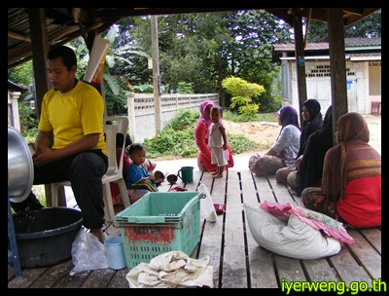
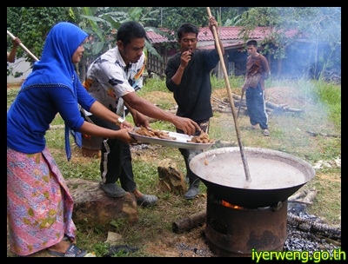

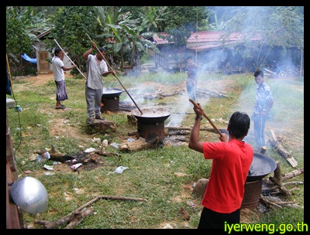
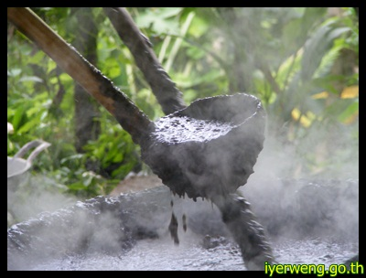

Dalam tradisi Bubur Sura dapat di nilai perasaan salin mengsilaturahimi sesamanya. Mengikut gambar di atas dapat dilihat bahwa masyarakat saling membantu sesamanya dari awal mulai hingga selesainya. Ketika menunggu Bubur Sura masak atau dapat bisa makan satu perkara yang kanak-kanak suka sekali adalah mencari tempurung kelapa supaya bisa masuk di dalam tempurung kelapa tersebut seperti gambar berikut.

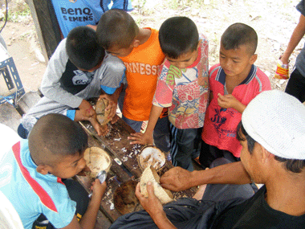
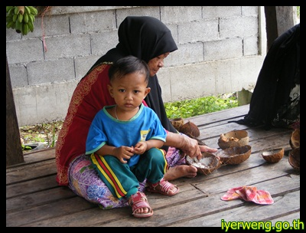

Mengikut gambar di atas dapat menjelaskan bahwa kanak-kanak suka untuk membuat kebersihan tempurung kelapa dan mereka menunggu supaya Bubur Sura masak dan bisa makan. Setelah Bubur Sura masak bisa di tuang masuk kedalam bekas yang disebianya seperti berikut.
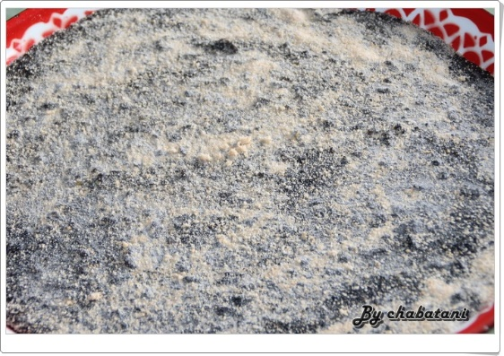
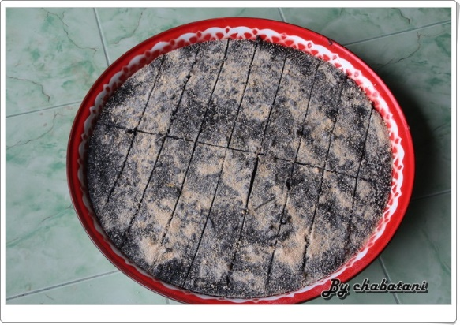

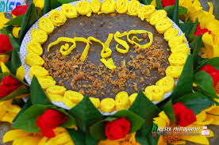
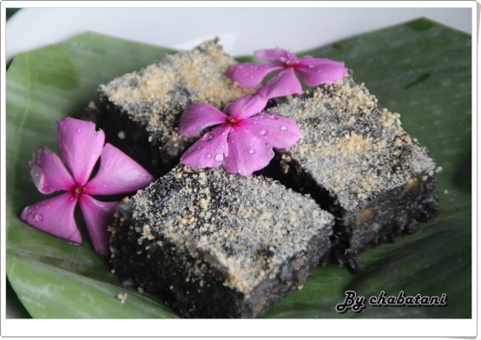

Mengikut gambar di atas dapat menjelaskan bahwa setelah Bubur Sura sudah masak, maka dituang masuk ke dalam bekas yang sudah di sedia maka di kasi bumbu beras dan bisa langsung di makan atau bisa di makan makanan yang lain atau berhiasannya Bubur Sura.

